A Chapada da Diamantina, seguramente, é um dos lugares mais bonitos do Brasil, não exagerando, do mundo. Muita gente que vive do turismo, afirma que se a Chapada estivesse localizada na Europa ou nos EUA, poderia ser um dos lugares mais concorridos. Provavelmente, por se localizar no interior da Bahia, cujos acessos rodo-aeroviários não são muito convidativos para o turismo, é que torna a Chapada da Diamantina um lugar pouco visitado e para nós que vivemos mais ao sul do país, não ouvimos com freqüência comentários a respeito deste santuário ecológico.
Localizada na região central da Bahia, com uma área de 38 mil km², população de aproximadamente 380 mil habitantes, de relevo montanhoso com picos de 400 a 2 mil metros, com uma diversidade grande na flora e fauna e um clima diferenciado por se tratar do nordeste, temperaturas entre média máx. 23ºC e média mín. 19ºC.
Assim meus amigos, por todos estes encantos e pelo inusitado, nestas idas e vindas de encontros com amigos motociclistas, num almoço no Bacalhau que Chora em Poços de Caldas, falou-se em breve comentário, sobre a Chapada. Naturalmente, bastaram alguns olhares cruzados para que se deflagrasse mais um projeto de viagem rumo a este paraíso.

Organização

Formaremos inicialmente dois grupos. Um saindo de Ribeirão Preto e outro de São Paulo num total de 11 motociclistas, tendo como ponto de encontro Belo Horizonte. Eis o roteiro:
- 1º. Dia: Pernoite em BH
- 2º. Dia: Pernoite em Vitória da Conquista
- 3º. Dia: Chegada a Lençóis. Ficamos mais 2 dias inteiros.
- 6º. Dia: Ilhéus. Ficamos mais 2 dias.
- 9º. Dia: BH
- 10º. Dia: Retorno

ROTEIRO - Partindo de Ribeirão e voltando por Ilhéus
origem | RIB PRETO | BH | VIT. CONQ | LENÇÓIS | ILHÉUS | IPATINGA
destino | BH | VIT. CONQ | LENÇÓIS | ILHÉUS | IPATINGA | RIB PRETO
pop. destino (mil) | 3500 | 310 | 11 | 185 | 242
distância (km) | 512 | 840 | 420 | 538 | 865 | 730
saída origem | 1 | 2 | 3 | 6 | 9 | 11
saída destino | 2 | 3 | 6 | 9 | 10
distância total | 512 | 1352 | 1772 | 2310 | 3175 | 3905 | TOTAIS
Nº parada abast | 3 | 4 | 2 | 2 | 4 | 3 | 18
tempo / abast.(H) | 0,33 | 0,33 | 0,33 | 0,33 | 0,33 | 0,33 | 1,98
tempo almoço (H) | 0,66 | 0,66 | 0,66 | 0,66 | 0,66 | 0,66 | 3,96
tempo viagem (H) | 5,12 | 8,40 | 4,67 | 5,38 | 8,65 | 7,30 | 39,52
tempo (H) total | 6,77 | 10,38 | 5,99 | 6,70 | 10,63 | 8,95 | 49,42
$ combustivel | 90,35 | 148,24 | 74,12 | 94,94 | 152,65 | 128,82 | 689,12
$ pedágio |  |  |  |  |  |  | 0,00
$ hospedagem | 100,00 | 40,00 | 200,00 | 200,00 | 50,00 | 0,00 | 590,00
$ alimentação | 70,00 | 50,00 | 240,00 | 240,00 | 60,00 | 25,00 | 685,00
$ total | 260,35 | 238,24 | 514,12 | 534,94 | 262,65 | 153,82 | 1964,12
PREÇO COMB. | R$ 3,00

Os valores dos custos acima, compreendem a seguinte estimativa de gastos:
- Alimentação: com almoço e jantar e refrigerante/água de bebidas, comendo leve e pouco.
- Hospedagem: Em apartamentos duplos, hotel ou pousada de categoria semelhante ao Ibis.
- Combustivel: Ao preço de R$ 3,00 o litro da gasolina, com rendimento de 17 Km/l a uma velocidade média de 100 km/h.

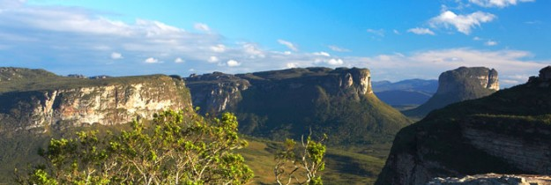

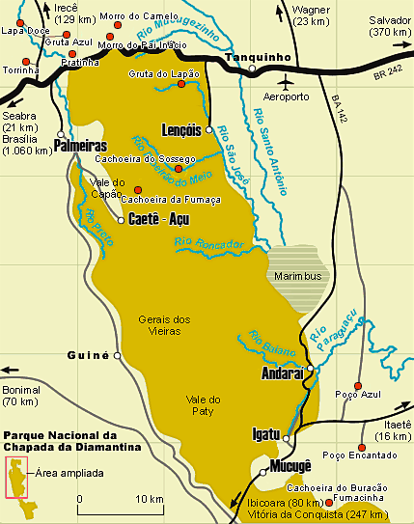

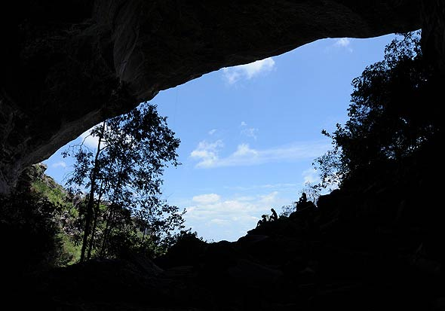
Gruta do Lapão - Foto: Alexandre Cappi

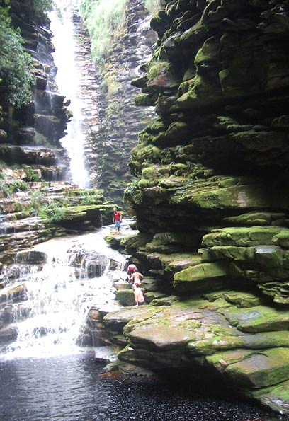
Cachoeira do Mixila - Foto: Açony Junior

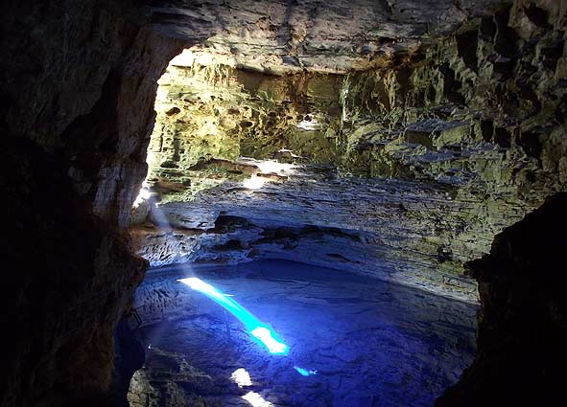
Poço Encantado – Foto de Branco Pires

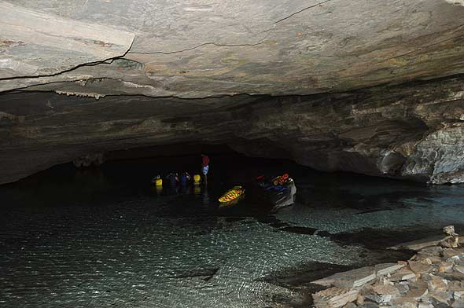
Gruta da Pratinha – Foto de Branco Pires

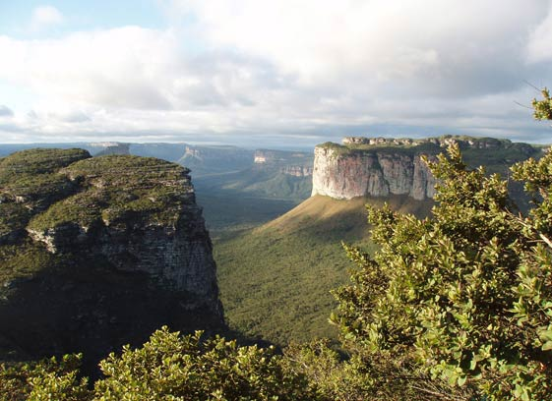
Vista do Pai Inácio – Foto de Branco Pires

